WSK Bank AG
Fact Sheet

Stand: Juni 2018

WSK Bank AG
Weimarer Straße 26–28, 1180 Wien
Telefon: +43 (0)1 476 07-0
Telefax: +43 (0)1 476 07-40
E-Mail: office@wsk-bank.at
Website: www.wsk-bank.at

Fact Sheet – Wir lassen Zahlen sprechen

Juni 2018  Firmierung | WSK Bank AG
Rechtsform | Aktiengesellschaft
Sitz | Weimarer Straße 26–28, 1180 Wien
Telefon | +43 (0)1 47607
Website | office@wsk-bank.at
Internet | www.wsk-bank.at
Gründung | 1871
Gesellschafter | Wiener Spar- und Kreditinstitut – Holding eG
Vorstand | Mag. Andreas Maleschek, Mag. (FH) Alain Hoxha
Mitarbeiter | 47
Bilanzsumme | € 119.456.830,49*
Gesamtkapital | € 26.771.042,88*
Gesamtkapitalquote | 29,87%*
Betriebsergebnis | € 2.804.432,37*
Ergebnis der gewöhnlichen Geschäftstätigkeit | € 2.511.015,66*
Filialen | 4 Filialen:  Favoritenstraße 101, 1100 Wien; Meidlinger Hauptstraße 47,  1120 Wien; Thaliastraße 34, 1160 Wien; Gentzgasse 54, 1180 Wien
Auszeichnungen | 1. Platz im österreichischen Bankenranking 2013, 2014 & 2015
Pressekontakt  Motto des Vorstands: | Mag. Andreas Maleschek  WSK Bank AG  T: +43 (0)1 476 07 – 100  E: andreas.maleschek@wsk-bank.at  Mag.a Eveline Bottesch  communication matters  Kollmann & Partner Public Relations GmbH  T: +43 (0)1 503 23 03 – 26  M: +43 (0)676 598 75 97  E: bottesch@comma.at  „Wir übernehmen Verantwortung – unseren Mitarbeitern,  unseren Kunden und der Bank gegenüber.“
* Bilanzzahlen per 31.12.2017

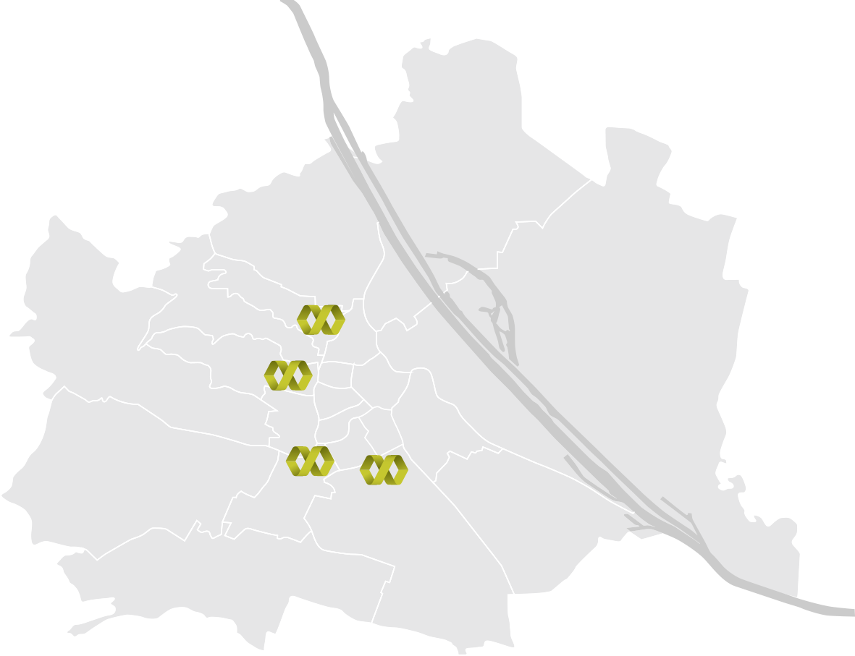
Unsere Standorte – Hier finden Sie uns

Unsere Zentrale:
WSK Bank AG
Weimarer Straße 26–28, 1180 Wien
Telefon: +43 (0)1 476 07-0
Telefax: +43 (0)1 476 07-40

Unsere Filialen:
Favoritenstraße 101, 1100 Wien
Mo, Di, Mi 08.30–12.30 und 13.30–16.30 Uhr Telefon: +43 (0)1 476 07-400
Do 08.30–12.30 und 13.30–17.30 Uhr Fax: +43 (0)1 476 07-440
Fr 08.30–12.30 und 13.30–15.30 Uhr E-Mail: filiale1100@wsk-bank.at

Meidlinger Hauptstraße 47, 1120 Wien
Mo, Di, Mi 08.30–12.30 und 13.30–16.30 Uhr Telefon: +43 (0)1 476 07-500
Do 08.30–12.30 und 13.30–17.30 Uhr Fax: +43 (0)1 476 07-540
Fr 08.30–12.30 und 13.30–15.30 Uhr E-Mail: filiale1120@wsk-bank.at

Thaliastraße 34, 1160 Wien
Mo 08.00–12.30 und 13.30–15.30 Uhr Telefon: +43 (0)1 476 07-200
Di, Mi 08.00–12.30 und 13.30–16.00 Uhr Fax: +43 (0)1 476 07-240
Do 08.00–12.30 und 13.30–17.30 Uhr E-Mail: filiale1160@wsk-bank.at
Fr 08.00-12.30 und 13.30–15.00 Uhr

Gentzgasse 54, 1180 Wien
Mo, 08.00–12.30 und 13.30–15.30 Uhr Telefon: +43 (0)1 476 07-801
Di, Mi 08.00–12.30 und 13.30–16.00 Uhr Fax: +43 (0)1 476 07-54
Do 08.00–12.30 und 13.30–17.30 Uhr E-Mail: filiale1180@wsk-bank.at
Fr 08.00-12.30 und 13.30–15.00 Uhr

